Ofício Vereador Nº 971/2022

São Roque, 17 de março de 2022.

Excelentíssimo Senhor Prefeito,

Venho, por meio deste, cordialmente solicitar a Vossa Excelência que notifique as empresas de telefonia e internet sobre as fiações soltas no centro da cidade.
Ocorre que, em diversos pontos da região central do nosso município, deparamo-nos com cabos de internet e telefonia desprendidos e no nível dos pedestres. Há fiações tanto enroladas em postes quanto penduradas da rede de transmissão.
Embora o nível de tensão dos cabos de telefonia e internet seja baixo, há o risco de choque elétrico. Se um cabo de telefonia e internet, que é um condutor de metal, tocar em um cabo da rede elétrica desencapado, aquele ficará energizado.
Além disso, há o risco de pessoas enroscarem-se aos cabos e sofrerem quedas, principalmente motoqueiros e ciclistas.
Por fim, a situação ainda traz aspecto de abandono ao centro da cidade, o que é incompatível com uma estância turística, e, assim, moradores de nosso município estão criticando o fato, como vemos, anexo a este Ofício, em uma postagem de um munícipe em uma rede social.
Na certeza de que dispensará especial atenção a este Ofício, desde já agradeço, renovando meus mais sinceros protestos de elevada estima e de distinta consideração.

Atenciosamente,

Guilherme Araujo Nunes
(Guilherme Nunes)
Vereador
Ao
Excelentíssimo Senhor
MARCOS AUGUSTO ISSA HENRIQUES DE ARAÚJO
DD. Prefeito de São Roque - SP

PROTOCOLO Nº CETSR 17/03/2022 - 13:26 3727/2022 / CD

ANEXOS

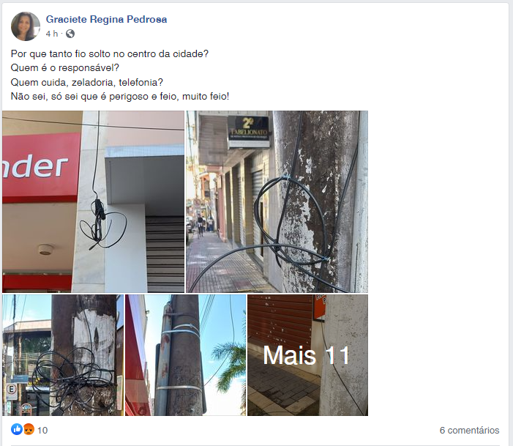

PROTOCOLO Nº CETSR 17/03/2022 - 13:26 3727/2022 / CD

